附件 2

广东健康档案互通系统接入工作指引

广东省卫生健康委员会
2024 年 7 月

目录

1. 范围 - 2 -
2. 规范性引用文件 - 2 -
3. 术语和定义 - 2 -
4. 工作背景 - 3 -
5. 集成业务场景要求 - 3 -
5.1 授权接口应用场景 - 3 -
5.2 调阅接口应用场景 - 4 -
6. 接入流程 - 4 -
6.1 接入参数分发 - 5 -
6.2 应用接入实施步骤 - 5 -
6.3 确认测试结果 - 5 -
6.4 正式运行 - 5 -
7. 运行安全风险控制 - 6 -
8. 网络环境要求 - 6 -
9. 接口标准 - 6 -
9.1 数据交互方式及数据格式 - 6 -
9.2 授权接口 - 6 -
9.2.1 接口地址 - 7 -
9.2.2 参数说明 - 7 -
9.2.3 接口测试 - 8 -
9.3 调阅接口 - 11 -
9.3.1 接口地址 - 12 -
9.3.2 参数说明 - 12 -
9.3.3 加密示例代码 - 12 -
附录 1.广东健康互通系统接入运行报告 - 15 -
附录 2.用户须知 - 15 -
附录 3.系统集成示例 - 18 -
附录 4.证件类型代码 - 19 -

1.范围
本指引包括广东健康档案互通系统接口规范、对接流程、运行管理要
求等。
本指引用于规范建设单位开展个人健康医疗信息共享工作时，所需设
计、研发、集成和维护。

2.规范性引用文件
下列文件中的内容通过文中的规范性引用而构成本指引必不可少的 条款。其中，注日期的引用文件，仅该日期对应的版本适用于本指引；不
注日期的引用文件，其最新版本（包括所有的修改单）适用于本指引。

中华人民共和国网络安全法
中华人民共和国数据安全法
中华人民共和国个人信息保护法
中华人民共和国基本医疗卫生与健康促进法
中华人民共和国电子签名法
中华人民共和国密码法
GB/T 22239-2019 信息安全技术 网络安全等级保护基本要求
GB/T 35273-2020 信息安全技术 个人信息安全规范
GB/T 39786-2021 信息安全技术 信息系统密码应用基本要求

3.术语和定义
下列术语和定义适用于本指引。

术语 | 解释
广东健康档 案互通系统 | 广东健康档案互通系统是广东省卫生健康委基于广东省全 民健康信息综合管理平台建设的应用服务系统，用于建设 居民健康档案，供跨机构、本人授权查阅个人既往诊疗、

术语 | 解释
 | 体检、检查检验、献血用血、疫苗接种等信息。
广东省全民 健康信息综 合管理综合 平台 | 广东省全民健康信息综合管理综合平台是广东省卫生健康 委按照国家和省政策要求，统筹建设的信息平台，用于畅 通区域、部门、行业之间的数据交换，汇聚全省健康医疗 大数据，实现健康医疗数据的互联互通、业务协同和信息 共享，提升医疗服务效率和质量，改善就医体验。
粤健通移动 端 | 广东省卫生健康委建设的线上健康医疗服务平台，集合了 预约挂号、免疫接种、互联网医院等应用。
业务系统 | 为实现区域内居民健康医疗信息调阅，广东健康档案互通 系统所连接的医疗机构业务等相关系统。

4.工作背景
为贯彻落实《全国医疗卫生机构信息互通共享三年攻坚行动方案 （2023-2025 年）》、《广东省推进卫生健康数字化转型发展行动方案 （2023-2025 年）》要求，高质量汇聚全省居民健康医疗信息，推进跨医 疗机构健康医疗信息共享，实现居民健康档案“ 一人一档”，提升信息便民 惠民服务水平。目前，广东省全民健康信息综合管理平台已整合汇聚省内 95%二级以上公立医疗机构健康医疗数据，覆盖电子病历、检查检验、疫 苗接种、献血用血等信息。
广东健康档案互通系统目前主要展示个人既往诊疗、疫苗接种、检验 检查等健康信息，实现数据连续记录、动态更新、多端展示，既可本人查 阅，也可授权医务人员调阅。

5.集成业务场景要求
广东健康档案互通系统的接入单位，应完成以下场景改造任务。

1.1 授权接口应用场景
1.患者完成线上预约挂号后，业务系统发起调阅授权申请，经患者同 意后，该医疗机构有权限调阅患者健康医疗信息。
2. 门急诊医生接诊时，患者可通过粤健通移动端、手机短信、第三方 消息推送查看授权码等 3 种方式进行现场授权。
3.患者办理入院登记时，患者可通过粤健通移动端、手机短信、第三

方消息推送查看授权码等 3 种方式进行现场授权。

1.2 调阅接口应用场景
1. 门急诊医生根据诊疗需要，可选择调阅经授权的患者既往就诊记 录、检查检验结果等信息。
2.住院医生根据诊疗需要，可选择调阅经授权的患者既往就诊记录、 检查检验结果等信息。

6.接入流程
工作流程包括：接入参数分发、应用接入及系统改造、提交联调报告、 确认联调报告、正式运行、确认运行报告、确认运行回执。具体流程如下：
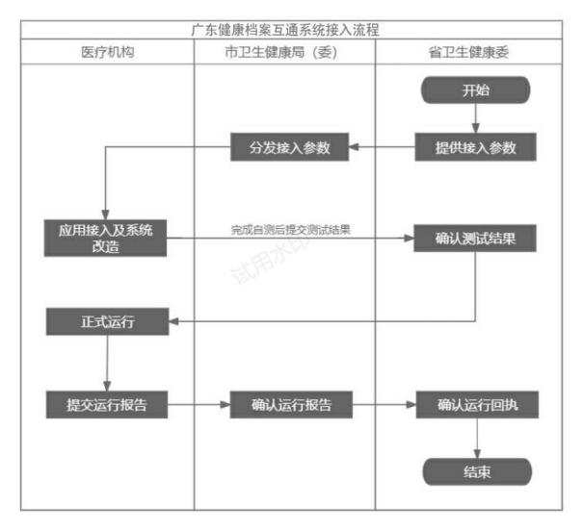
图一：接入流程

1.3 接入参数分发
1.各接入医疗机构的接入参数（ orgName 、orgCode 、callSysCode 、 appId 、paasid 、paastoken 、密钥等）， 由广东省全民健康信息综合管理平 台工作组提供给地市卫生健康局（委）。
2.地市卫生健康局（委）将接入信息分发给相应医疗机构，并督促医 疗机构开展应用接入。
3. 医疗机构完成应用接入、联调测试、上线运行等工作，并取得接入 确认回执。 医疗机构如有其他系统需要接入，须另行申请获取接入参数。

1.4 应用接入实施步骤
1. 医疗机构需准备好电子政务外网网络环境，并开通访问广东省全民 健康信息综合管理综合平台的网络策略（详见 8. 网络环境要求）。
2. 医疗机构根据本单位实际情况，选择相应的应用场景对系统进行改 造，完成授权接口及调阅接口对接工作（详见 9.接口标准）。
3.完成联调测试后，医疗机构须向广东省全民健康信息综合管理平台 项目组提交测试结果（10-30 秒的应用场景录屏文件）。通过市健康医疗 共享应用调用广东健康档案互通系统数据的医疗机构也需提交测试结果。 测试结果发送至 wsjkw_taoh@gd.gov.cn ，同步抄送市卫生健康局（委）指 定邮箱。

1.5 确认测试结果
广东省全民健康信息综合管理综合平台项目组审核应用场景录屏文 件，符合集成要求的，将以邮件形式确认结果，同步抄送市卫生健康局（委） 指定邮箱。

1.6 正式运行
1. 医疗机构收到确认测试结果后，开展内部培训，发布上线，并在医 院显要位置摆放广东健康档案互通系统宣传材料，做好医护人员、患者使 用的宣传指导工作，提交运行报告（详见附录 1 广东健康档案互通系统 接入运行报告）。通过市健康医疗共享应用调用广东健康档案互通系统数 据的医疗机构也需提交接入运行报告。
2.市卫生健康局（委）督促指导接入医疗机构做好技术保障工作，收

集医疗机构反馈的问题，及时反馈给广东省全民健康信息综合管理平台工 作组。确认接入医疗机构运行报告，汇总提交至广东省全民健康信息综合 管理平台工作组。
3.广东省全民健康信息综合管理平台工作组确认市卫生健康局（委） 提交的运行报告，反馈回执。

7.运行安全风险控制
1. 医疗机构在调阅居民健康医疗信息前，须经患者本人授权，禁止非 法调阅。

2. 医疗机构不得存储所调阅的居民健康医疗信息。

3. 医疗机构不再使用的居民健康医疗信息共享的功能模块和接口，应
及时下线。禁止从互联网直接访问对接的业务系统开发环境、测试环境、 应用系统的管理后台。应用访问日志、调用日志、操作日志等记录至少保 存 6 个月以上。对接业务系统原则上每季度开展一次安全检查，并及时修 补安全漏洞。
4.数据调阅服务仅限于已申请对接系统，禁止为其他系统提供转发、 封装服务。

8.网络环境要求
业务系统需联通电子政务外网，并且开通 19.15.82.240、19.15.86.130 的访 问策略。

9.接口标准

1.7 数据交互方式及数据格式

调用方式 | HTTP
提交方式 | POST
数据格式 | 提交和返回数据均为 JSON 格式
字符编码 | 统一采用 UTF-8 字符编码
判断逻辑 | 先判断协议字段返回，再判断业务返回，最后判断交易状态
加密算法 | 请求和响应均需要加密通讯，采用 SM4 算法

1.8 授权接口

1.8.2 参数说明

1)请求参数

{
"codeAuthRec": {
"authDays": 30,
"patientIdcard": "f5309cf71272a9164bac35cb27472d4f888370a2df81f6b5f24988c2c75853ea", "patientName": " 张三",
"orgCode": "455404482",
"orgName": "测试机构名称",
"status": " 1",
"appId": "ff8080818ab5cf57018b3bb2a4af0004"
}
}

参数说明：

名称 | 说明 | 数据类型 | 备注
codeAuthRec | 授权记录 | Object
authDays | 有效期天数 | int | 固定 30 天
patientIdcard | 患者身份证号 | String | SM4 加密详见 9.3.3 加密代码  示例
patientName | 患者姓名 | String
orgCode | 医疗机构代码 | String | 系统下发
orgName | 机构名称 | String | 系统下发
status | 有效性 | String | 1 有效，0 无效
appId | 应用 ID | String | 系统下发

- 7 -

2)返回参数

{
"returnCode": " 1",

"returnDesc": "成功"
}

参数说明：

名称 | 说明 | 数据类型 | 备注
returnCode | 返回结果代码 | String | 1 成功，0 失败
returnDesc | 返回结果描述 | String

1.8.3 接口测试

一、Shell 脚本测试
参考以下脚本创建 Shell 可执行文件，在服务器端运行，查看是否有 正常返回结果，#带***的 paasid 、paastoken 、orgCode 、orgName 、appId 按系统下发参数填写，patientIdcard 需要 SM4 加密参数详见 9.3.3 加密代 码示例，patientName 以实际用户数据为准。
url="https://yyzc.gdgov.cn"
path="/ebus/jiankangdangan/gdehr/dhccApi/codeAuthRec/save" passid="***"

passtoken="***"
body=' {"codeAuthRec": {"authDays":7,"patientIdcard":"***","patientName":" 张三","orgCode":"***","orgName":"***","status":" 1","appId":"***"}}'
nonce="$RANDOM"
currentTime=$(date "+%Y-%m-%d %H:%M:%S")
currentTimestap=$(date -d "$currentTime" +%s)

sign="$currentTimestap$passtoken$nonce$currentTimestap"
signsha=$(echo -n "$sign"|sha256sum|awk ' {print toupper($1)}')
echo "currentTime:$currentTime,currentTimestap:$currentTimestap" echo "sign:$sign,signsha:$signsha"
curl "$url$path" -H "Content-Type:application/json" "x-tif-timestamp:$currentTimestap" -H "x-tif-paasid:$passid"
-H
-H
"x-tif-nonce:$nonce" -H "x-tif-signature:$signsha" -X POST -d $body

二、Postman 测试
在headers 中设置请求头信息
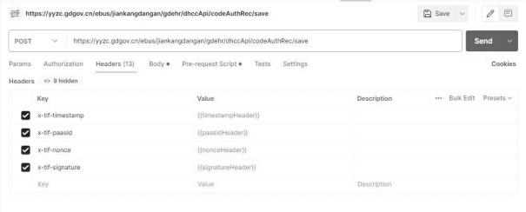

2.设置 Pre-request Script 标签
3.请将带***的替换为按系统下发参数填写（paasid 、paastoken）

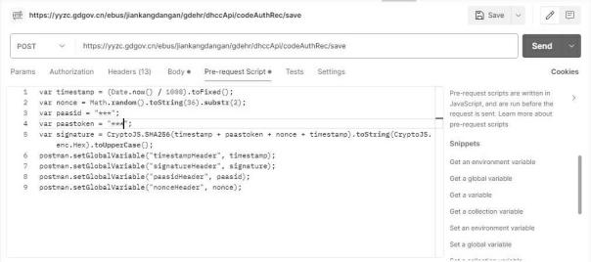
var timestamp = (Date.now() / 1000).toFixed();
var nonce = Math.random().toString(36).substr(2);
var paasid = "***";
var paastoken = "***";
var signature = CryptoJS.SHA256(timestamp + paastoken + nonce + timestam p).toString(CryptoJS.enc.Hex).toUpperCase();
postman.setGlobalVariable("timestampHeader", timestamp);
postman.setGlobalVariable("signatureHeader", signature);
postman.setGlobalVariable("paasidHeader", paasid);
postman.setGlobalVariable("nonceHeader", nonce);
4.设置 Body Json 参数，点击 send 测试
带***的需替换为系统下发参数（orgCode、orgName、appId），patientIdcard 需要按照进行 SM4 加密，加密参数详见 9.3.3 加密代码示例，patientName
以实际用户数据为准。

{
"codeAuthRec": {

"authDays": 30,
"patientIdcard": "***",
"patientName": " 张三",
"orgCode": "***",
"orgName": "***",
"status": " 1",
"appId": "***"
}
}

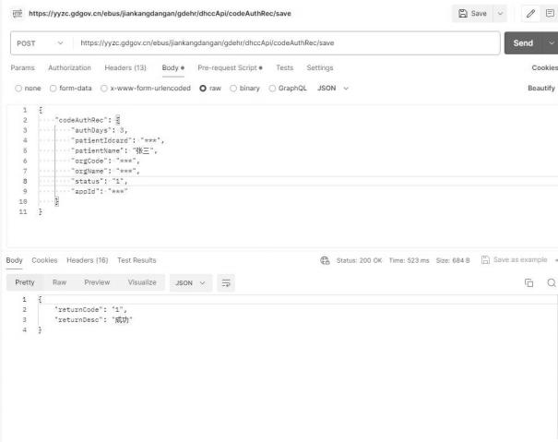

1.9 调阅接口

1.9.1 接口地址

1.9.2 参数说明
QUERY 参数

名称 | 说明 | 数据类型 | 备注
param | SM4 加密的查询参数，字符集使用 UTF-8，原值： orgCode={1}&staffNo={2}&staffName={3}&card Type={4}&idcard={5}&patientName={6}&patientI d={7}&callSysCode={8} | String
appId | 调阅方应用 ID | String | 系统下发
param 参数说明

名称 | 说明 | 数据类型 | 备注
orgCode | 机构代码 | String | 系统下发
staffNo | 医生账号 | String | 调阅系统的登录  账号
staffName | 医生姓名 | String
cardType | 患者证件类型 | String | 详见附件 B. 1 证  件类型代码
idcard | 患者证件号码 | String
patientName | 患者姓名 | String
patientId | 患者院内 ID | String | 传患者院内 ID
callSysCode | 集成方代码 | String | 系统下发

1.9.3 加密示例代码
1.本文中所用到的数据加密采用 SM4 加密算法，参数加密方法（注：
key 值由省全民健康信息综合管理平台工作组提供）：
public static void main (String[] args) {

try {
String param =
"orgCode=o1&staffNo=a1n&staffName=pn2&cardType=01&idcard=64212
419560933091T&patientName=N1&patientId=d1&callSysCode=zhspt";
String key = "33edd0637a6cbd8e7d057fbc0944d621";
String cipher = Sm4Utils.encryptEcb(key, param);
System.out.println (cipher);
param = Sm4Utils.decryptEcb(key, cipher);
System.out.println (param);
} catch (Exception e) {
e.printStackTrace ();
}
}

2.加密之前的 param
orgCode=o1&staffNo=a1n&staffName=pn2&cardType=01&idcard=642
12419560933091T&patientName=N1&patientId=d1&callSysCode=zhspt

10.市健康医疗信息共享应用接入要求
1.市健康医疗信息共享应用按本工作指引“9.2 授权接口”及“9.3 调阅
接口”，与广东健康档案互通系统对接。
2.市健康医疗信息共享应当建立可信用户身份核验机制，具备人脸识 别、短信验证码、授权码等多种用户身份核验方式，满足不同用户使用需
求。
3.市健康医疗信息共享应用要完善系统访问日志，统计本地区医疗机
构的调用量。
4.市健康医疗信息共享应用须建立用户投诉问题处置分发机制，负责 接入广东健康档案互通系统反馈的问题，并分发给相应医疗机构进行数据
问题排查。

附录 1

广东健康档案互通系统接入运行报告

（接入单位填写）

医疗机构名称
统一社会信用 代码
上线日期
联系人 |  |  | 联系电话
系统集成情况 | 一、授权接口集成情况  APP 小程序 公众号 挂号系统 其他  二、调阅接口集成情况  门急诊系统 住院系统 互联网系统 其他
接入系统名称 |  | URL 地址 |  | IP 地址
系统名称1 |  | 地址1 |  | IP1
系统名称2 |  | 地址2 |  | IP2
... |  | ... |  | ...
接入医疗机构：  （盖章）：  日期： |  | 市卫生健康局（委）审 核意见：  （盖章）：  日期： |  | 省平 台工作组审核意 见：  （盖章）：  日期：

附录 2

用户须知
（参考模板）

在您使用广东健康档案互通系统前，请仔细阅读以下内容：
1.广东健康档案互通系统是根据《基本医疗卫生与健康促进法》等法 律法规，以及《国家基本公共卫生服务规范（第三版）》、《广东省卫生健 康委居民健康档案管理规范》等文件要求而设立的，用于建设居民健康档 案，并对健康信息进行连续记录、动态更新。按照《中华人民共和国民法典》《中华人民共和国网络安全法》《中华人民共和国个人信息保护法》《中华人民共和国数据安全法》等有关规定，已采取合理可行的步
骤去保障系统内各类信息的私隐、保密及安全。
2.广东健康档案互通系统的健康档案是基于电子健康码为标识而建 立的，并对个人的健康信息进行连续记录、动态更新。目前仅支持查看本 人 2021 年 1 月以来在广东省二级及以上医疗机构的诊疗记录、健康体检、
检验检查结果等信息，以及疫苗接种、献血用血等记录。
3.广东健康档案互通系统仅用于居民查阅本人的健康档案，或经本人 授权允许医疗机构查看个人的健康档案，用于改善医护服务效率和质量。 当您点击本用户须知下方的“ 同意”按钮后，即表示允许所就诊的医疗机构 可在 30 天内查看您的健康档案。如您需要取消所就诊的医疗机构查看权 限，请在“粤健通”微信小程序的“健康档案调阅授权”进行取消操作。另外，
您可通过“粤健通”微信小程序等移动服务平台查阅本人的健康档案信息。
4.广东健康档案互通系统仅调取、汇聚医疗卫生机构提供的诊疗等信
息，不负责对信息内容及时性、完整性、准确性进行审核。如您对健康档

案中的信息有疑问，或需要订正资料的，请反馈给接诊医生，由接诊医生 在广东健康档案互通系统的“ 问题反馈” 页面登记问题，系统后台将自动分 发给数源单位进行处理。您也可以通过“粤健通”微信小程序进行反映，或
者咨询健康档案有关事宜。
5. 除根据法律法规有关规定及经本人同意外，广东健康档案互通系统
的信息不向第三者转移或披露任何收集所得的资料。
6.广东健康档案互通系统调用的信息，并非医疗机构完整的诊疗记
录，不能取代医疗机构存储的任务记录，所展示的健康档案信息仅供参考，

不作为任何凭证或依据使用。

附录 3

系统集成示例

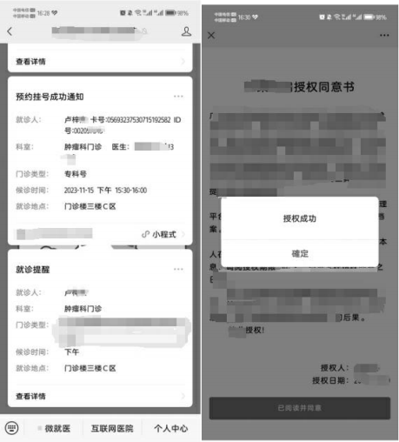

附录 4

证件类型代码
值含义 | 值 | 说明
居民身份证 | 01
居民户口本 | 02
护照 | 03
军官证（士兵证） | 04
驾驶证 | 05
港澳居民来往内地通行证 | 06
台湾居民来往内地通行证 | 07
港澳台身份证 | 08
其他有效身份证件 | 99

附件 3

广东健康档案互通系统用户操作手册

广东省卫生健康委员会
2024 年 7 月

目 录
1. 引言 - 22 -
1.1 关于本手册 - 22 -
1.2 参考资料 - 22 -
2. 业务概述 - 22 -
2.1 业务场景 - 22 -
2.2 业务流程图 - 22 -
3. 系统操作说明 - 24 -
3.1 调阅授权 - 24 -
3.1.1 功能描述 - 24 -
3.1.2 授权方式二操作步骤 - 24 -
3.1.3 授权方式三操作步骤 - 29 -
3.2 健康档案信息查询 - 30 -
3.2.1 基本信息 - 30 -
3.2.2 检查检验报告 - 31 -
3.2.3 诊疗记录 - 32 -
3.2.4 健康体检 - 33 -
3.2.5 血液管理 - 35 -
3.2.6 疫苗接种 - 35 -
4. 用户操作问题与解答 - 36 -

2. 引言

1.1关于本手册
本手册的编写是为了引导用户正确使用广东健康档案互通系统各项
功能。系统用户为各级卫生健康行政管理人员、医疗机构的医务人员等。

1.2参考资料

序号 | 文档 | 版本/日期
1 | 《广东省全民健康信息综合管理平台建设方案》
2 | 《广东健康档案互通系统接入工作指引》

3. 业务概述

2. 1 业务场景
广东健康档案互通系统是广东省卫生健康委建设的区域健康医疗信 息共享协作平台，通过采集医疗机构电子病历等信息，形成广东省健康医 疗大数据中心，为居民建立个人健康档案，对健康信息进行连续记录、动 态更新，实现广东省内跨地区、跨机构间健康档案调阅和查询。经本人授 权后，医务人员可查询既往诊疗、检查检验、献血用血、疫苗接种等信息， 以便医生快速了解患者既往健康状况和用药情况，提升诊疗服务效率和质 量。另外，个人可以自行登录粤健通移动端等健康医疗服务平台，查询本 人健康档案，方便了解自身的健康状况和疾病史，满足自主管理个人健康
需求。

2.2 业务流程图

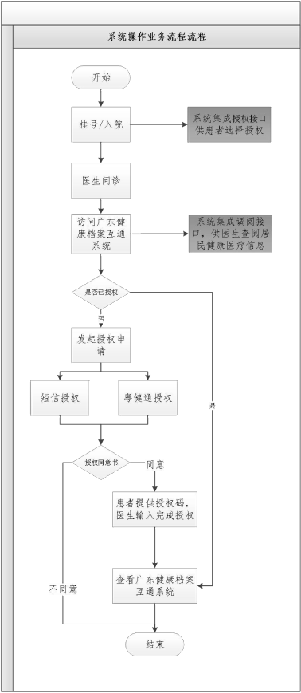

4.系统操作说明

3. 1 调阅授权

3.1. 1 功能描述
医生从广东健康档案互通系统查看患者的健康档案，须要经过患者的
授权同意。主要有以下三种授权方式：
.授权方式一
通过《广东健康档案互通系统接入工作指引》中授权接口，患者完成 线上预约挂号后，医疗机构业务系统发起调阅授权申请，经患者同意后， 该医疗机构有权限调阅患者健康医疗信息。医生在诊疗阶段可直接调阅健
康档案。
.授权方式二
患者在就诊时，医生在 HIS 系统通过广东健康档案互通系统界面发 送调阅申请，患者通过粤健通移动端“健康档案调阅授权” 功能查看验证 码，也可在消息订阅后通过微信消息接收验证码，并将验证码告知医生，
取得查阅健康档案权限。（具体操作步骤详见 3.1.2）
.授权方式三
患者在就诊时，医生在 HIS 系统通过广东健康档案互通系统界面发 送手机短信验证码，患者将短信验证码告知医生，取得查阅健康档案权限。
（具体操作步骤详见 3.1.3）

3.1.2 授权方式二操作步骤
1. 医生在 HIS 系统上，通过访问广东健康档案互通系统，点击“ 获取
微信验证码”按钮，输入验证码且通过验证后，方可访问患者的健康档案。

具体操作如下图所示：
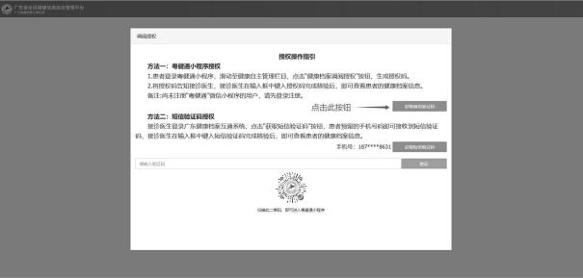
2.访问粤健通移动端
1) 使用微信扫描粤健通移动端二维码或搜索“ 粤健通”进入粤健通移
动端，滑动至“健康信息管理”栏目，点击“健康档案调阅授权”。

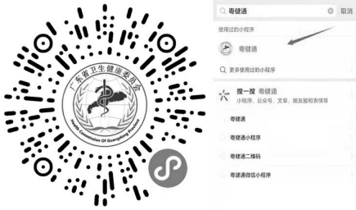

葵花码

微信搜索

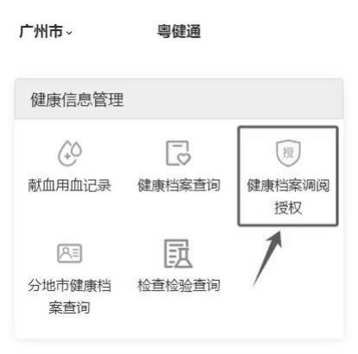
健康档案调阅授权入口
3.粤健通实名认证：
1) 首次进入粤健通需完成注册；
2) 未完成实名认证的用户，须完成实名认证操作，具体操作步骤如下
图。


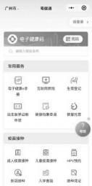 | 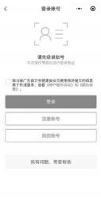 | 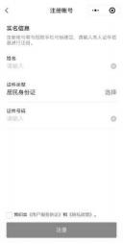 | 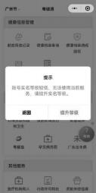
首页 登录页面 注册页面 提升等级

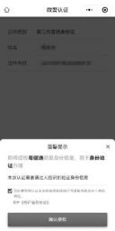
刷脸认证 认证通过
4.健康档案调阅授权：
1) 点击“查看授权码”；
2) 阅读“档案调阅授权同意书”，选择“ 同意”；
3) 查看授权申请码，并将授权验证码提供给申请医生。
4) 具体操作步骤如下图。

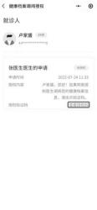 | 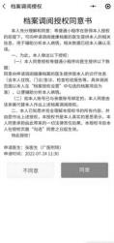 | 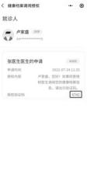
查看授权码 授权同意书 显示授权码
5. 申请医生输入授权码后，点击“验证”按钮，即可查看患者的健康档
案，具体操作步骤如下图。
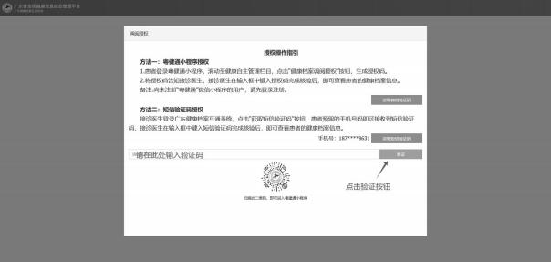

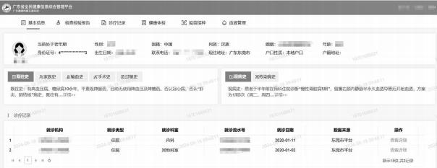

3.1.3 授权方式三操作步骤

1. 医生向患者核实系统预留的手机号，确认无误后点击“ 获取短信验
证码”。

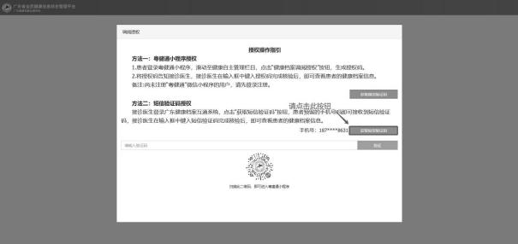
2.患者将短信验证码告知医生，医生输入验证码后，点击“验证”按钮，
即可查看患者的健康档案。

3.2 健康档案信息查询
健康档案包含基本信息、诊疗记录、检查检验报告、健康体检、疫苗
接种、血液管理。
3.2. 1 基本信息
3.2.1.1 功能描述
基本信息集个人信息、健康问题、就诊记录等于一体，按照特定的格
式分块展示。
1.个人信息
包括姓名、性别、民族、婚姻、证件号、出生日期、联系电话、常住
地址等信息。
2.健康问题
包括既往史、家族史、输血史、手术史、过敏史、现病史、传染病史。
3.就诊记录
按照诊疗时间，展示就诊信息，包括就诊机构、就诊类型、就诊科室、
就诊日期、数据来源等。
3.2.1.2 用户界面

图 1 基本信息

3.2.1.3 操作步骤
点击顶部的“基本信息”菜单，既可看到个人信息和就诊记录等信息。

3.2.2 检查检验报告

3.2.2.1 功能描述
检查检验报告包含了患者的历次检查检验报告。检查检验报告按就诊 机构及就诊时间维度显示，当点击某次检查/检验记录时，即可查看该检
查/检验的报告结果。

3.2.2.2 用户界面

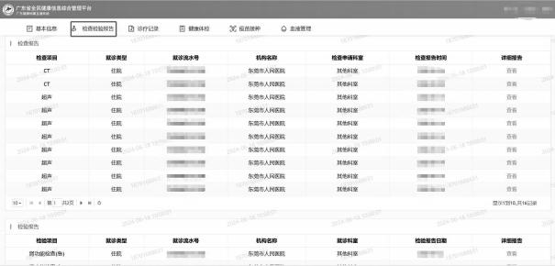
图 2 检查检验报告

3.2.2.3 操作步骤
1.用户点击系统顶部的“检查检验报告”菜单。
2.进入检查检验报告页面，可按就诊机构及就诊时间查询患者的检查
/检验报告结果。
3. 点击系统页面左侧的查看按钮，即可查看报告的具体内容。

3.2.3 诊疗记录

3.2.3.1 功能描述
诊疗记录包含了患者的历次就诊记录以及每次就诊所产生的报告文 档。就诊记录可以按门诊、急诊、住院去划分，按就诊时间、就诊机构进
行查询。 当点击某次就诊记录时，即可查看该就诊的所有记录。
3.2.3.2 用户界面

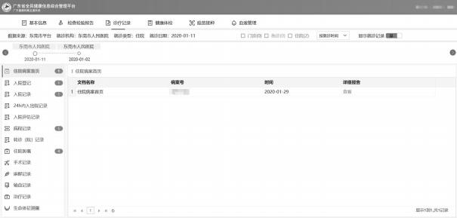
图 3 诊疗记录
3.2.3.3 操作步骤
1.用户点击系统顶部的“诊疗记录”菜单。
2.进入诊疗记录页面，可以按门诊、急诊、住院去划分，按就诊时间、
就诊机构进行查询。
3. 点击页面左侧的菜单，查看报告列表或者页签。
4. 点击列表中的“ 查看” 按钮或者直接点击页签，查看报告的具体内
容。
3.2.4 健康体检
3.2.4.1 功能描述
展示医院体检报告以及公卫体检报告。体检数据按照医院和公卫两大 类进行整合，展示历次体检记录，当点击某一条记录时，可查看体检报告
详细信息。
1. 医院健康体检

医院体检信息包括报告信息、体检项目报告、体检结果明细、职业病
体检_ 听力数据、健康证信息、健康证检查结果。
2.公卫健康体检
公卫体检信息包括基本信息、症状、生活方式、饮食习惯、饮酒习惯、 体格检查、乳腺检查、辅助检查、住院史、家庭病床史、主要用药情况、
预防接种史、现存主要健康问题、健康指导、危险因素控制。
3.2.4.2 用户界面
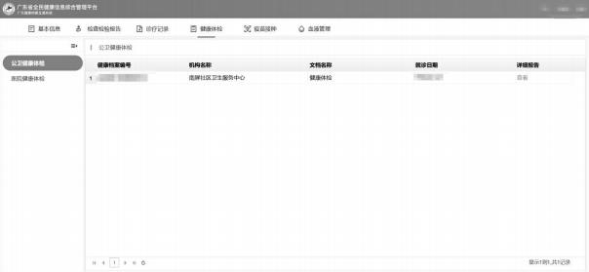
图 4 健康体检
3.2.4.3 操作步骤
1. 点击健康体检左侧的菜单栏，查看体检信息。
2. 点击列表中的“查看”按钮，查看报告的具体内容。

3.2.5 血液管理

3.2.5.1 功能描述
展示病患在医疗机构的临床用血记录。医务人员可迅速查阅患者完整 的用血历史，辅助做出更加精准的医疗决策。此外，系统还同步展示了患
者的献血信息，以供参考。

3.2.5.2 用户界面
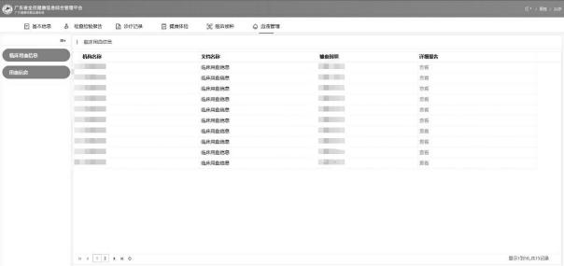
图 5 血液管理
3.2.5.3 操作步骤
1 用户点击血液管理左侧的菜单栏，查看临床用血信息和献血信息。
2 点击列表中的“查看”按钮，查看报告的具体内容。
3.2.6 疫苗接种
3.2.6.1 功能描述
展示疫苗接种信息，包括儿童疫苗接种信息、免疫接种等信息。
3.2.6.2 用户界面

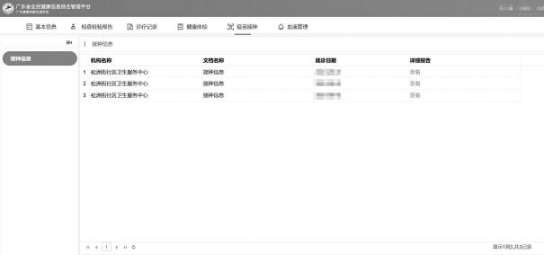

3.2.6.3 操作步骤
1 用户点击疫苗接种左侧的菜单栏，查看接种信息。
2 点击列表中的“查看”按钮，查看报告的具体内容。

5.用户操作问题与解答
1.推荐使用火狐和谷歌浏览器，且屏幕分辨率 1920* 1080，访问效果
最佳。
2.用户访问系统时，长时间保持界面无操作，导致会话过期，请重新
访问本系统。
3.数据问题反馈及处理流程。由于健康档案的信息由地市全民健康信 息综合管理平台或医疗机构直接上传，用户在使用过程中如有疑问，可通 过广东健康档案互通系统进行问题反馈，由广东省全民健康信息综合管理 平台全链路监控系统进行问题分发，将问题反馈至数源单位，由数源单位
组织进行数据校验和修复工作，并将结果反馈至问题提交人。问题反馈和

处理流程如下：

